Bekendmaking concept - APV Aanwijzingsbesluit en nadere regels ligplaatsen Kaag en Braassem (watergebieden Braassemermeer en Kagerplassen.)
Burgemeester en wethouders van Kaag en Braassem maken bekend dat zij in hun vergadering d.d. 9 juli 2024 een ontwerp-besluit hebben vastgesteld betreffende het innemen van ligplaatsen met vaartuigen op het Braassemermeer en de Kagerplassen.

Het ontwerp-besluit bestaat uit een besluittekst en een situatietekening in twee delen.

Deze ontwerp-stukken liggen met ingang van 31 juli 2024 gedurende tien weken, derhalve tot en met 9 oktober 2024, ter inzage.
Gedurende deze termijn hebben belanghebbenden de mogelijkheid tot het naar voren brengen van hun schriftelijke of mondelinge zienswijzen bij genoemd college.
Reeds ontvangen zienswijzen zullen bij de nog te ontvangen zienswijzen betrokken worden.

Het adres voor het insturen van zienswijzen is:
College van burgemeester en wethouders van Kaag en Braassem,
Postbus 1,
2370 AA Roelofarendsveen,
of per e-mail : info@kaagenbraassem.nl

Bijlage 1 *CONCEPT* Aanwijzingsbesluit en nadere regels ligplaatsen gemeente Kaag en Braassem
Het college van burgemeester en wethouders van de gemeente Kaag en Braassem;

gelezen het voorstel van cluster Juridische Zaken & Veiligheid d.d. 1 juli 2024;

gelet op artikel 2 van de Scheepvaartverkeerswet;

gelet op het besluit van Provinciale Staten van Zuid-Holland, d.d. 20 februari 1992, nummer 38 waarbij het college van burgemeester en wethouder van de vm. gemeente Alkemade werd aangewezen als bevoegd gezag voor het deel van de Kagerplassen dat binnen deze gemeente gelegen was;
gelet op het besluit van Provinciale Staten van Zuid-Holland, d.d. 20 februari 1992, nummer 39 waarbij het college van burgemeester en wethouder van de vm. gemeente Jacobswoude werd aangewezen als bevoegd gezag voor het Braassemermeer met uitzondering van de vaargeul die bij de Provincie in beheer is;

gelet op het bepaalde in artikel 5:25 van de Algemene plaatselijke verordening Kaag en Braassem 2012;

overwegende dat het wenselijk is om, in het kader van de veiligheid op het water en uiterlijk aanzien van de gemeente, gebieden aan te wijzen waarop het niet is toegestaan om met een vaartuig een ligplaats in te nemen, alsmede nadere regels stellen ten aanzien van het innemen van een ligplaats;

b e s l u i t:

1. de volgende openbare wateren aan te wijzen waar het in beginsen verboden is om langer dan 3x24 uur een ligplaats in te nemen voor vaartuigen:
- - het binnen de grens van de gemeente gelegen gedeelte van de Kagerplassen en het Braassemermeer, met uitzondering van de vaargeul;

2. in afwijking van het gestelde in lid 1 de volgende wateren aan te wijzen als zones waar het in beginsel verboden is een ligplaats in te nemen (met uitzondering van gemeentelijke en private aanlegplaatsen/-steigers):
- de aangewezen oeverzones
- Balgerij, Severs, Kleipoel, Koppoel en Kever t.h.v. de Oude Kooi (midden en oostzijde) en Spijkerboor;

3. in afwijking van het gestelde in lid 1 geldt een maximale liggingsduur voor ligplaatsen die worden ingenomen binnen aanwezige private aanlegplaatsen/-steigers in de aangewezen wateren.

II. dit besluit treedt in werking op de dag na bekendmaking ervan.

Aldus vastgesteld in de vergadering van burgemeester en wethouders gehouden op [datum]

de gemeentesecretaris,
J.J. Démoed

de burgemeester,
A. Heijstee-Bolt

Bijlage 2 Gebied Braassemermeer
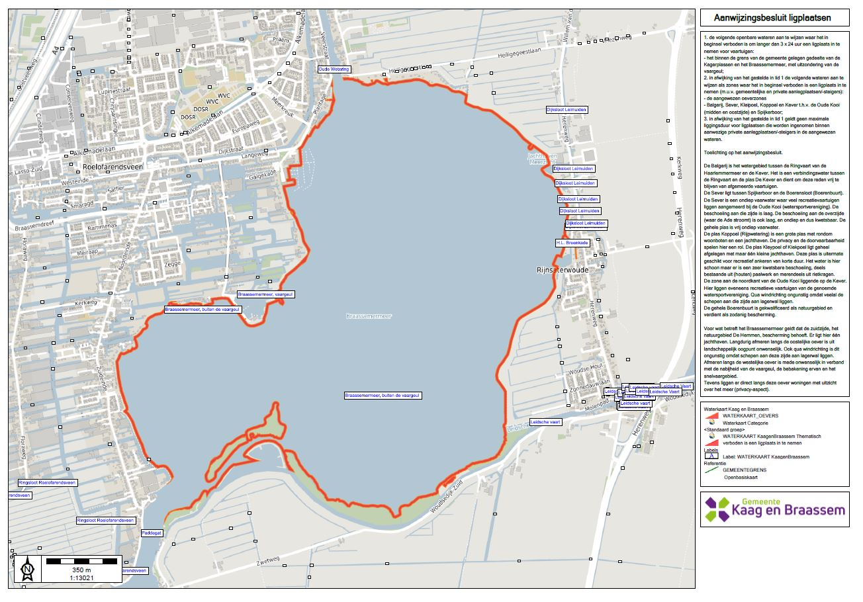

Bijlage 3 Gebied Kagerplassen


